Брайцев Алексей

**Установка и настройка LAMP (Linux, Apache, MySQL, PHP) на CentOS.  
Linux уже есть, поэтому перейдем к след пункту.**

**1) Apache**

***Скачал, установил и поставил в автозагрузку системы с помощью команд:***

# yum install httpd

# systemctl start httpd.service

# systemclt enable httpd.service

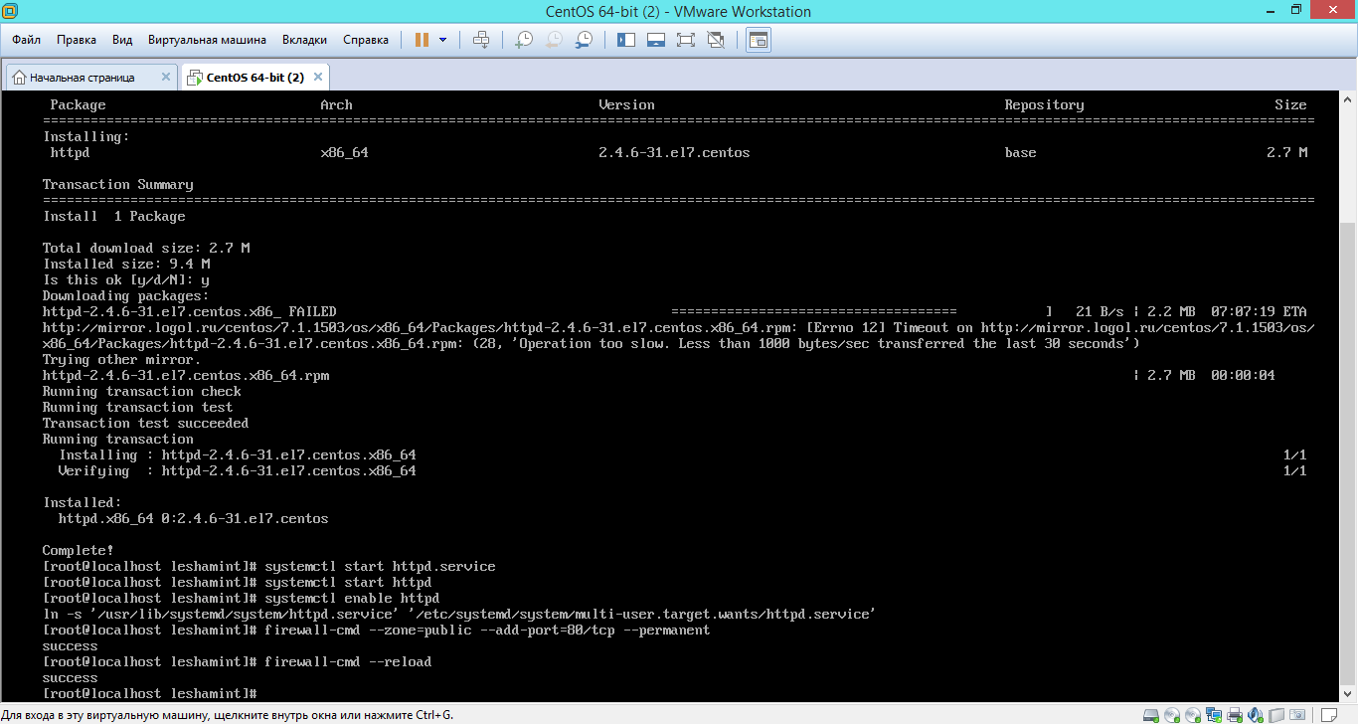

***В CentOS 7 используется firewall Firewall-cmd. Я добавил настройку, которая разрешает подключения на порт 80 (http).***

# firewall-cmd --zone=public --add-port=80/tcp --permanent

# firewall-cmd –reload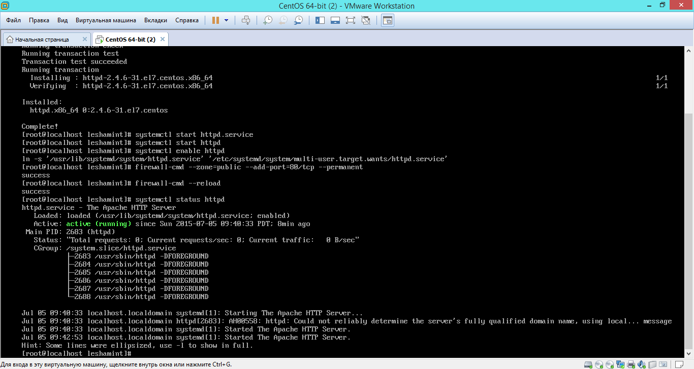

***Чтобы протестировать установку, проверил, запущен ли и работает ли httpd.***

# systemctl status httpd

***Затем открыл веб-браузер elinks и перешел на свой ip адрес.***

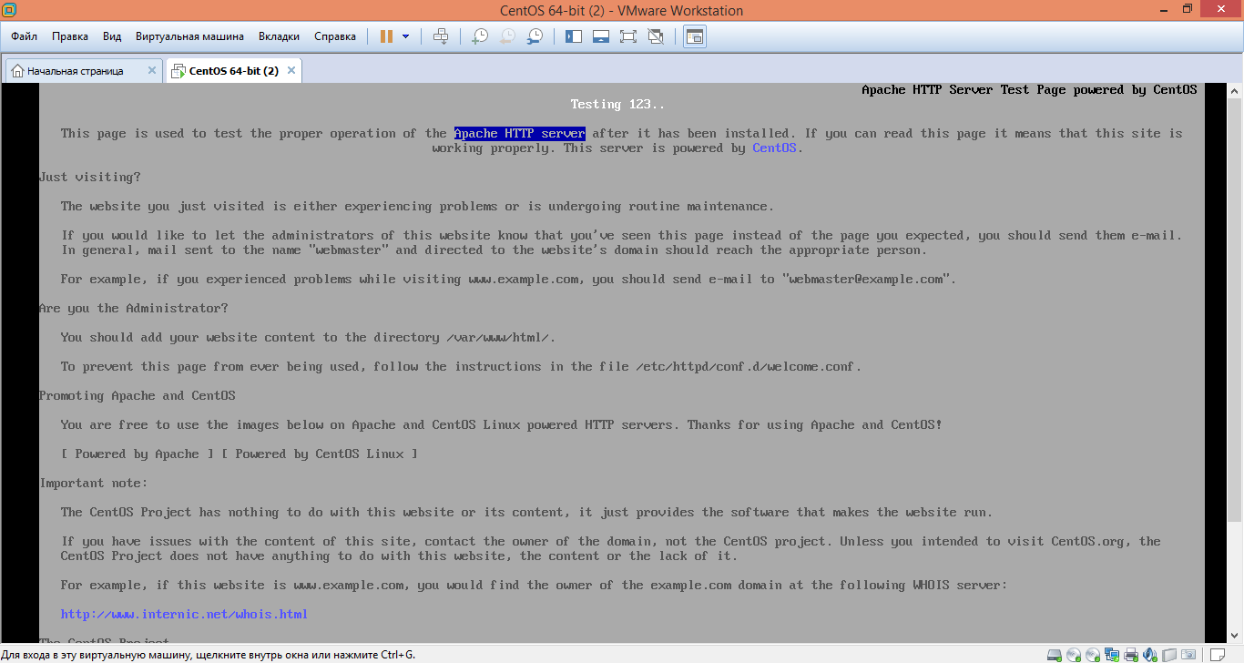

***На экране появилось Test 123… Значит всё сделано правильно и сервер работает в тестовом режиме.***

**2) MySQL**

***Мы пользуемся CentOS 7, которая вместо MySQL использует ее свободную копию – MariaDB. Чтобы установить MySQL, необходимо сперва подключить нужный репозиторий.***

***Поэтому я сначала установил утилиту для загрузки файлов из сети - wget:***

# sudo yum install wget

***Затем загрузил и установил файл:***

# wget http://repo.mysql.com/mysql-community-release-el7-5.noarch.rpm

# rpm -ivh mysql-community-release-el7-5.noarch.rpm

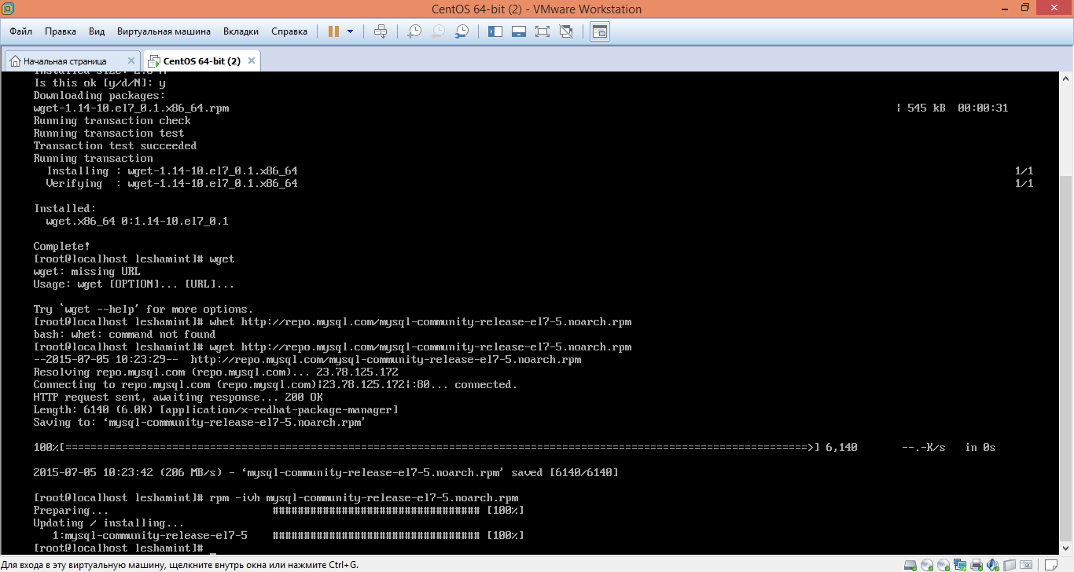

***После установки в моей системе появился новый репозиторий, который содержит нужный мне пакет mysql-server.***

# yum install mysql-server

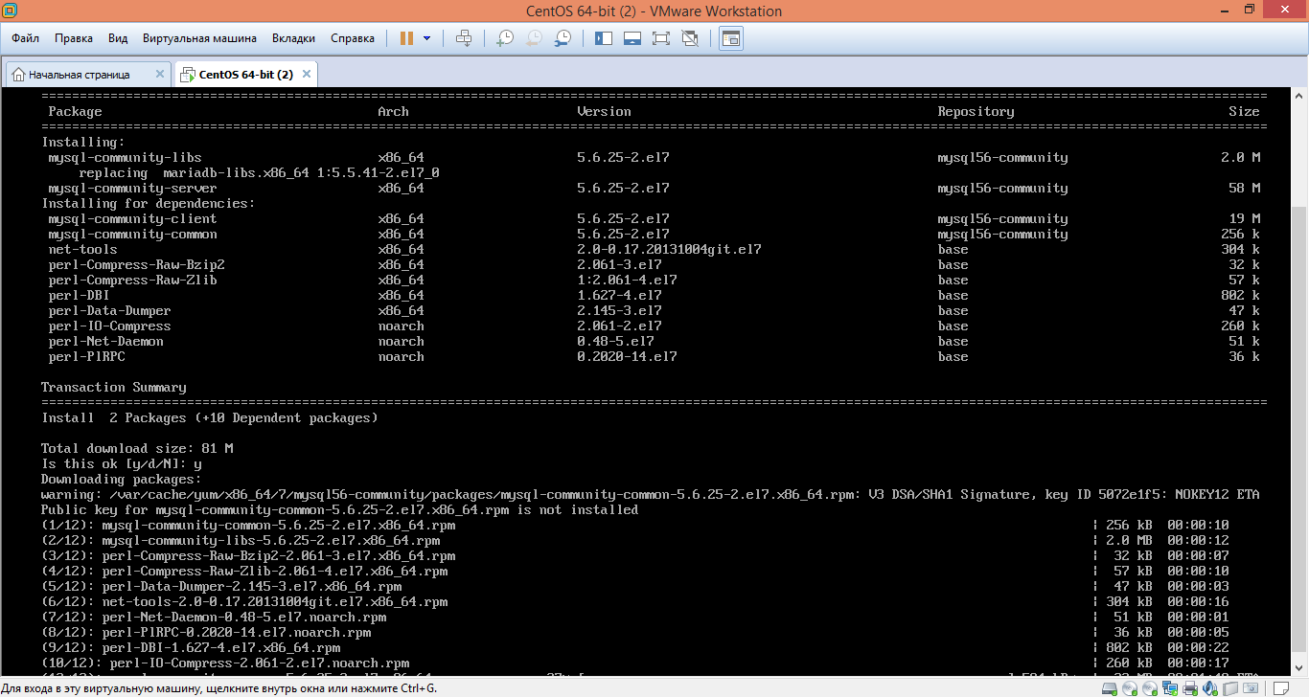

***Затем так же запустил и поставил его в автозагрузку.***

# systemctl start mysql

# sudo systemctl enable mysql

***В качестве меры предосторожности, я запустил следующий дополнительный скрипт, который включён в серверный пакет MySQL.***

# mysql_secure_installation

***Этот скрипт переконфигурирует базу данных сервера в целях упрочнения сервера. Например, он заменит (пустой) пароль рута (root), удалит анонимного* *пользователя, отключит удалённую авторизацию рута и удалит дефолтную тестовую базу данных.***

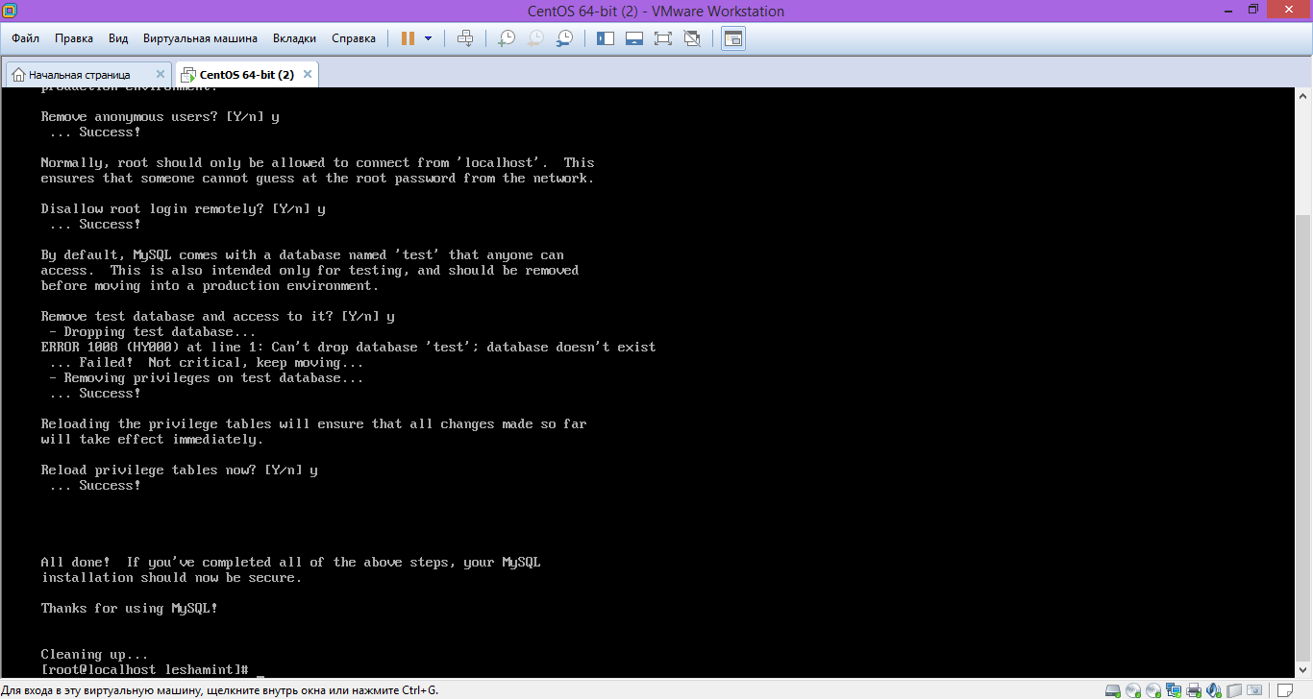

***Настройка MySQL завершена.***

**3) PHP**

***Последний шаг настройки LAMP — это установка PHP, скриптового языка на стороне сервера, который отвечает за динамическое создание веб-страниц для пользователей. Для минимальной работы LAMP мне потребуются следующие два пакета:***

# yum install php php-mysql

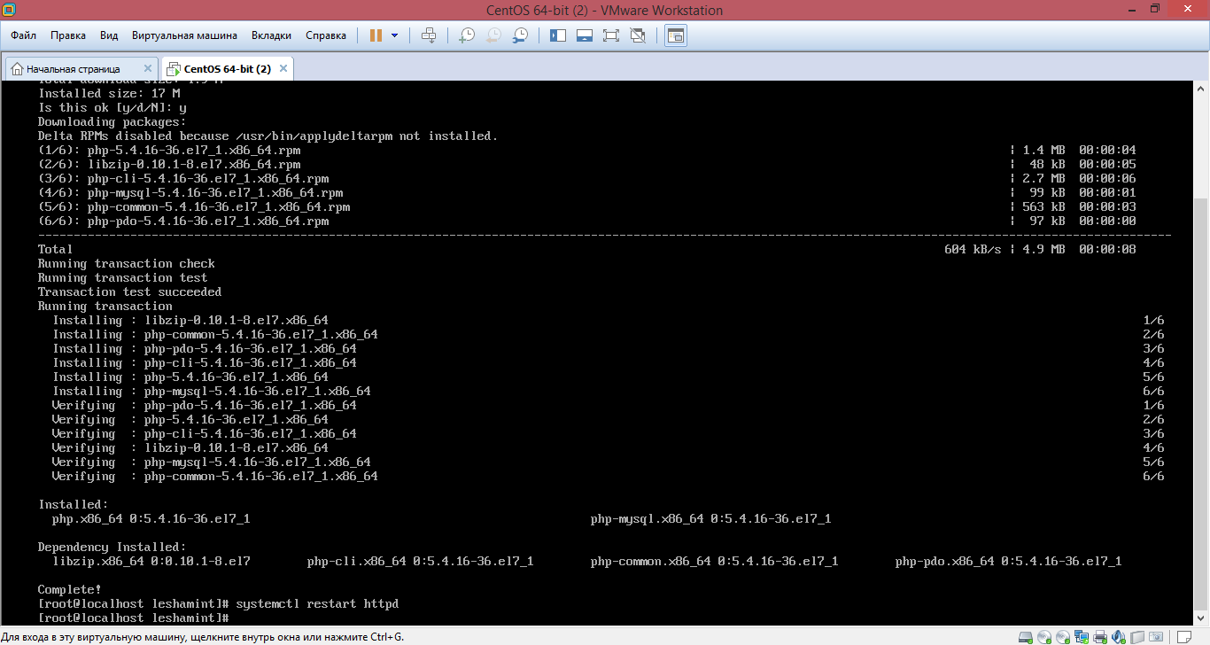

***Есть ещё много разных модулей PHP, но они мне не пригодятся.***

***Затем после установки PHP я перезапустил “httpd” командой:***

# systemctl restart httpd

***Наконец, проверил, работает ли PHP должным образом. Для этого я использовал следующую команду и проверил корректен ли вывод “phpinfo()”.***

# php -r "phpinfo();" | more

***К счастью всё прошло удачно, и после этого я создал PHP файл и проверил, что PHP файл успешно загружается сервером Apache HTTP.***

***Открыл через редактор “vi”***

***#*** vi /var/www/html/test.php

***Ввёл в нём следующее:***

<?php phpinfo(); ?>

***Закрыл.***

***Перешел на*** http://localhost/test.php и получил вот что:

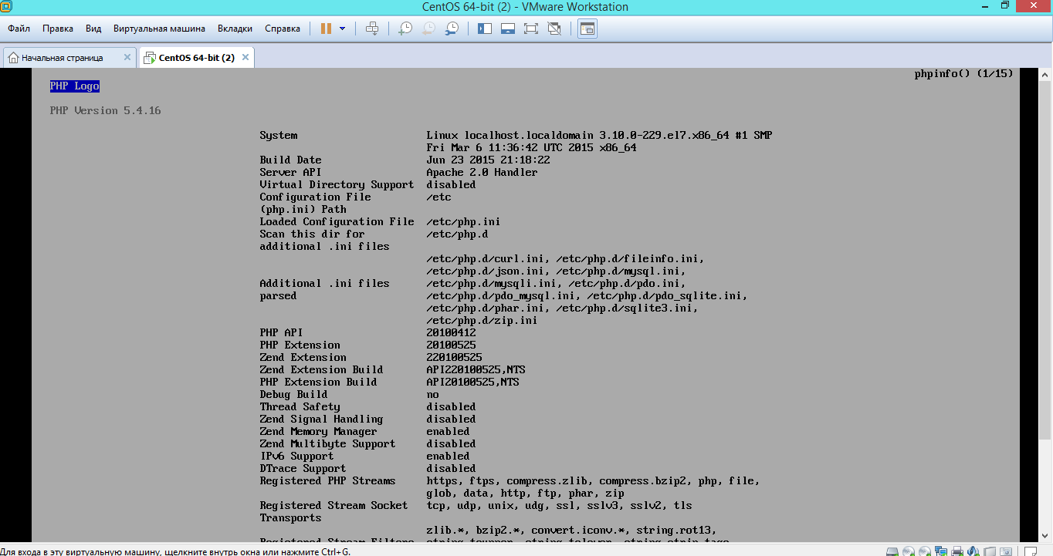

***После всего этого можно сказать, что настройка LAMP успешно завершена.***